ACCESSOIRE BATONS

BSB-02 Etuis bâtons

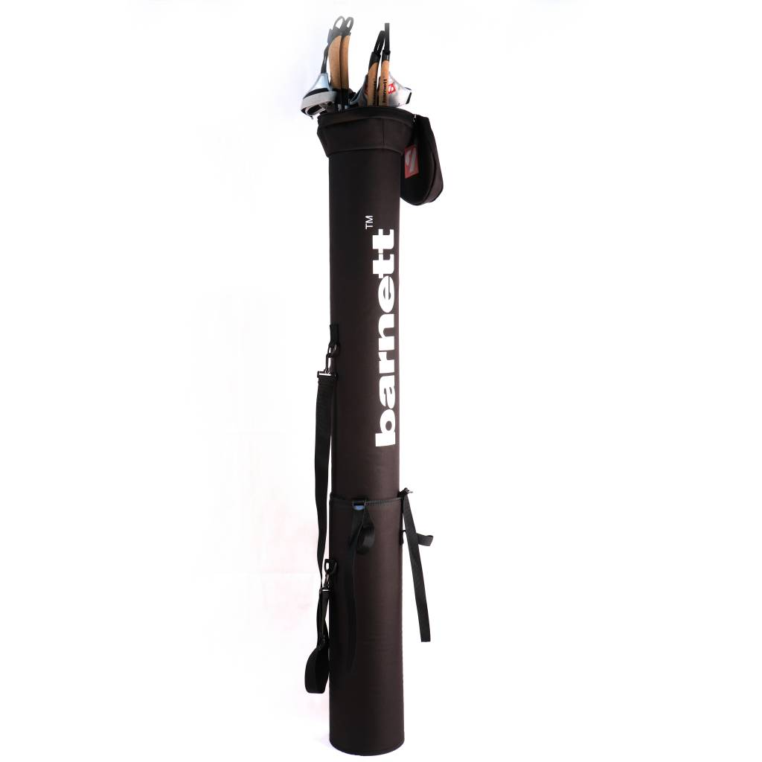

Cet étui rigide et solide vous sera utile pour transporter et protéger vos bâtons de ski. De nature rigide, il protégera de manière efficace vos bâtons.

- Peut contenir : Deux paires de bâtons
- Poids: 987 g

796 cm
Epaisseur : 35 cm

